Índice de presión industrial según partido

Región Metropolitana de Buenos Aires

Año 2000

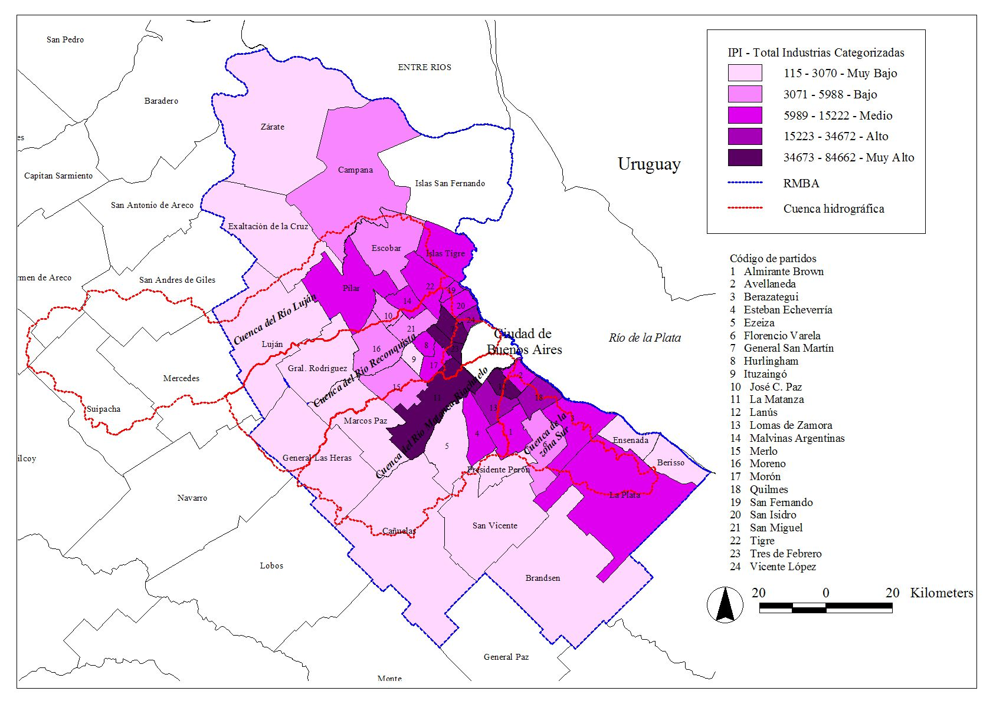
Notas: se excluye de este análisis a la Ciudad Autónoma de Buenos Aires; el índice concerniente al Partido de Avellaneda se encuentra subestimado debido a que la Municipalidad dispone de un convenio con la SPA que delega el poder controlador de todos los establecimientos categorizados y en tal sentido se dispone de poca información sobre la actividad industrial en esa jurisdicción y por ende las cifras están subestimadas; IPI: Índice de Presión Industrial.

Este índice se construyó a partir de tres componentes de la actividad industrial: cantidad, categoría (peligrosidad) y complejidad ambiental (NCA). El índice dimensiona el grado de contribución o aporte de vertidos sobre las cuencas hidrográficas:
_{n}
IPI = ∑ C * NCA
¹

Donde:
N: número total de industrias por partido,
C: categoría, este valor puede ser 1, 2 o 3,
NCA: Nivel de Complejidad Ambiental que varía entre 1 y 11 para las de primer categoría, entre 11 y 25 para los de segunda y adquiere un valor mayor de 25 para los establecimientos de tercera categoría.

Así es como el IPI se construye mediante la suma de los establecimientos industriales radicados en cada partido, multiplicados por las variables Categoría y NCA obtenido por cada emprendimiento, estableciéndose así una ponderación diferencial de las industrias radicadas en cada partido, y por lo tanto se puede estimar de qué manera influyen sobre las cuencas.

Fuente: Herrero, A. C.; Fernández L. (2008) De los ríos no me río. Diagnóstico y reflexiones de las Cuencas Metropolitanas de Buenos Aires. Buenos Aires. Editorial TEMAS.

